WWW.DRIVING-E-CAR.DE
Auftraggeber: Prof. Dr. Klaus Rüdiger Jarzina
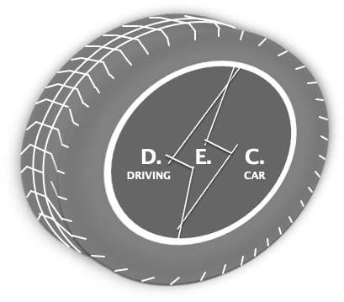
Erstellt von: Fahri Kus, Florian Heinrich, Matthias Eberlein, Simon Kreuziger

TEAM02
28. Januar 2019
Team: 02

Inhaltsverzeichnis
- Lastenheft
- Systemspezifikation
- Systemarchitektur
- Aufgabenverteilung
- Wireframes

TEAM02
- Testprotokoll
- Benutzerhandbuch
- Systemdokumentation
- Entwicklerdokumentation
- Zeitplanung

